Задача № 4

Проверка теоремы Гюйгенса – Штейнера «методом вращательных колебаний»
При подготовке к выполнению этой задачи следует ознакомиться с теорией по учебным пособиям:
1. § 31, 32 учебного пособия И.В. Савельев. "Курс физики. Том 1. Механика. Молекулярная физика", М., изд. Наука.
2. § 3 П.К. Кашкаров, А.В. Зотеев, А.Н. Невзоров, А.А. Склянкин. «Задачи по курсу общей физики с решениями. «Механика. Электричество и магнетизм», М., изд. МГУ.

1. Цель работы

Используя результаты измерений момента инерции подвижной части колебательной системы, провести экспериментальную проверку теоремы Гюйгенса – Штейнера «методом вращательных колебаний».

2. Экспериментальное оборудование, приборы и принадлежности

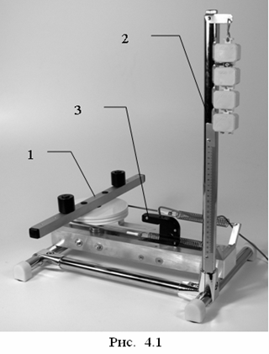
Лабораторная установка (рис. 4.1) включает колебательную систему (1), вращающуюся относительно вертикальной оси, и устройство (2) для измерения жёсткости используемых пружин.
Рис. 4.1

К приборам и принадлежностям относятся оптический датчик (3), с помощью которого измеряется период колебаний системы, компьютер с необходимым программным обеспечением и концентратор для подключения датчика к компьютеру.

3. Теоретическая часть

А. Общие положения

В данной задаче для проверки теоремы Гюйгенса – Штейнера используется механическая система, совершающая вращательные колебания.

Для анализа вращательного движения твёрдого тела используются следующие понятия:
    - Момент силы $\vec{F}$ относительно точки пространства О:

$\vec{N}$ = [$\vec{r}$·$\vec{F}$], (4.1)
где $\vec{r}$ – радиус-вектор проведенный из точки О в точку приложения силы $\vec{F}$.
    - Момент импульса материальной точки относительно точки О:
$\vec{M}$ = [$\vec{r}$·$\vec{p}$] = [$\vec{r}$·m$\vec{V}$]. (4.2)
    - Момент импульса твёрдого тела относительно точки О:
$\vec{M}=$$\sum_{i}^{n}{[{\vec{r}}_{i}⋅{\vec{p}}_{i}]}=\sum_{i}^{n}{[{\vec{r}}_{i}⋅{Δm}_{i}{\vec{V}}_{i}]}$, (4.3)

где $\vec{r}$_{i} – радиус вектор i-го малого элемента твёрдого тела массой Δm_{i}, проведённый из точки О.
    - При анализе динамики вращения твёрдого тела вокруг неподвижной оси векторы моментов сил $\vec{N^{\text{внеш}}}$ и импульса $\vec{M}$ удобно спроецировать на ось вращения OZ, содержащую точку О. В нашем случае ось OZ – это ось, вокруг которой совершает вращательные колебания экспериментальная колебательная система. Указанные проекции называют моментами относительно оси. Это позволяет записать «уравнение моментов»*) в скалярной форме:

$\frac{{\text{dM}}_{z}}{\text{dt}}=\sum_{i=1}^{n}{N_{\text{zi}}^{\text{внеш}}}$. (4.4)

Можно показать, что проекция момента импульса твёрдого тела на ось OZ пропорциональна угловой скорости вращения тела ω. А именно, она равна

$M_{z}=\left(\sum_{i=1}^{n}{{Δm}_{i}R_{i}^{2}}\right)⋅ω$ или $M_{z}=J_{z}⋅ω$. (4.5)

Здесь обозначение J_{z} – использовано для момента инерции твёрдого тела относительно оси OZ. Как видим, он равен сумме моментов инерции малых элементов, составляющих твёрдое тело:

J_{z} = $\sum_{i=1}^{n}{{Δm}_{i}R_{i}^{2}}\text{.}$ (4.6)

где R_{i} – расстояние от i – ого элемента до оси OZ.

С учётом этого равенство (4.4) приобретает вид уравнения динамики вращательного движения твёрдого тела :

$J_{z}⋅β=\sum_{i=1}^{n}{N_{\text{zi}}^{{}^{\text{внеш}}}}$. (4.7)

Здесь $β=\overset{˙}{ω}=\frac{dω}{\text{dt}}$ – угловое ускорение. Записанный закон является аналогом второго закона Ньютона $\left(m⋅{\vec{a}}_{c}=\sum_{i=1}^{n}{{\vec{F}}_{i}^{{}^{\text{внеш}}}}\right)$, но для вращательного движения твёрдого тела. Таким образом, при анализе вращательного движения мерой инерции твёрдого тела служит его момент инерции относительно оси вращения.

В ряде случаев для вычисления моментов инерции тел оказывается полезной теорема Гюйгенса–Штейнера («теорема о параллельных осях»):
- Если известен момент инерции твёрдого тела относительно оси, проходящей через его центр масс J_{c} , то момент инерции относительно любой оси OZ параллельной данной равен

J_{z} = J_{c} + mb², (4.8)

где b – расстояние между осями, m – масса тела.

Б. Метод колебаний

«Метод колебаний» – это метод, позволяющий экспериментально определить момент инерции твёрдого тела J_{z} (подвижной части колебательной системы), измерив период его вращательных колебаний T относительно некоторой неподвижной OZ. Найдём связь между этими величинами.

В положении равновесия системы (рис. 4.1) силы упругости пружин, а, следовательно, и силы натяжения нити с разных сторон от диска, равны. Обозначим эти силы F₀. Для выведения системы из положения равновесия повернем её на угол α. Тогда по закону Гука для сил упругости натяжение одной пружины увеличится, а другой уменьшится на k⋅α⋅R, где R – радиус шкива. Здесь k – коэффициент жёсткости системы последовательно соединенных пружин. На шкив будет действовать «возвращающий» момент сил:

$N_{z}=R⋅\left(F_{0}−k⋅R⋅α\right)−R⋅\left(F_{0}+k⋅R⋅α\right)=−2{\text{kR}}^{2}⋅α$. (4.9)

Если пренебречь моментами сил сопротивления движению, то основное уравнение динамики вращательного движения твёрдого тела (4.6) с учётом (4.8) приобретает вид:

$J_{z}⋅β=−2{\text{kR}}^{2}⋅α$. (4.10)

Поскольку угловое ускорение равно второй производной углового смещения $β=\overset{¨}{α}$, отсюда получаем дифференциальное уравнение для угла поворота системы α :

$J_{z}⋅\overset{¨}{α}+2{\text{kR}}^{2}⋅α=0$. (4.11)

Его решение соответствует гармоническому колебанию системы:

$α(t)=α_{m}\text{cos}(ω_{0} t+ϕ_{0})$. (4.12)

Здесь α_{m} и ϕ₀ – амплитуда и начальная фаза, константы, определяемые начальными условиями, тогда как

$ω_{0}=\sqrt{\frac{2R^{2}k}{J_{z}}}$ (4.13)

– частота собственных незатухающих колебаний определяется свойствами самой колебательной системы. Из соотношения (4.13) можно выразить момент инерции через частоту или через период свободных незатухающих колебаний системы:

$J_{z0}=\frac{2R^{2}k}{ω_{0}^{2}}=\frac{R^{2}{\text{kT}}^{2}}{2π^{2}}$ или $J_{z0}=\frac{d^{2}k}{2ω_{0}^{2}}=\frac{d^{2}{\text{kT}}^{2}}{8π^{2}}$. (4.14)

Здесь учтено, что ω₀ = 2π/T, а диаметр шкива d = 2R.

В данной задаче предстоит измерить периоды собственных свободных колебаний для системы, представленной на рис. 4.2 при нескольких различных расположениях грузов (6) относительно оси вращения – положения «0» – «4». Отношение моментов инерции подвижной части при этом, как следует из равенства (4.14), равно отношению квадратов периодов собственных колебаний системы:

J_{zi}/J_{z0} = (T_{i}/T)². (4.15)

Здесь индексом «0» соответствует моменту инерции системы с минимальным моментом инерции – грузы располагаются один над другим надетые на ось шкива в центре вращающейся части системы. T – период колебаний для такого «исходного» положения грузов. Индекс «i» соответствует положению грузов, смещенных на расстояние b_{i} относительно оси (см. рис. 4.2).

После измерения периода колебаний Т_{i} момент инерции J_{zi} может быть вычислен с учётом соотношения (4.15) так:
$J_{\text{zi}}=J_{z0}\frac{T_{i}^{2}}{T^{2}}$. (4.16)

Назовём это значение момента инерции условно «экспериментальным» – $J_{\text{zi}}^{Э}$. «Теоретическое» же значение $J_{\text{zi}}^{T}$ получим, используя теорему Гюйгенса – Штейнера: момент инерции подвижной части системы, у которой два одинаковых груза массы m располагаются симметрично на расстоянии b_{i} от оси шкива (рис. 4.2) согласно равенству (4.7) равен:

$J_{\text{zi}}^{T}$ = J_{z0} + 2m$b_{i}^{2}$. (4.17)

Проверка справедливости теоремы Штейнера проводится путём сравнения значений моментов инерции $J_{\text{zi}}^{Э}$ и $J_{\text{zi}}^{T}$.

В. Определение жёсткости пружин
Жёсткость упругой связи k, входящую в выражение (4.14), можно найти по величине растяжения пружин Δx под действием веса Р груза известной массы:

P = k⋅Δx ⇒ $k=\frac{P}{Δx}$. (4.18)
Удобнее, однако, провести измерения не удлинений пружин Δx_{1,2} = (x_{1,2} – x₀) а лишь координат x_{1,2} положения стрелки измерительной системы в её положении равновесия после подвешивания двух различных грузов известной массы x₁ и x₂. Это делает измерения независимыми от положения «нуля» на измерительной линейке:

Р₁ = k⋅Δx₁ и Р₂ = k⋅Δx₂ ,

где Δx₁ = (x₁ – x₀) – удлинение пружин при подвешивании груза Р₁ и Δx₂ = (x₂ – x₀) – при подвешивании груза Р₂ . Откуда

Р₂ – Р₁ = k⋅(Δx₂ – Δx₁).

Т.к. разность в удлинениях пружин Δx₂ – Δx₁ не зависит от положения нуля x₀ на измерительной линейке Δx₂ – Δx₁ = x₂ – x₁ , то
$k=\frac{P_{2}−P_{1}}{x_{2}−x_{1}}$. (4.19)
- Описание лабораторной установки

Колебательная система (рис. 4.2) состоит из закреплённого на вертикальной оси шкива (1), ремень (2) которого связан с упругими пружинами (3), зацеплёнными за штыри стойки. К шкиву жёстко прикреплён металлический профиль (4) с рядом отверстий (5), в которых могут фиксироваться грузы (6). При колебаниях подвижной части колебательной системы язычок (8), жёстко скреплённый со шкивом, периодически перекрывает оптическую ось датчика (7). Эти

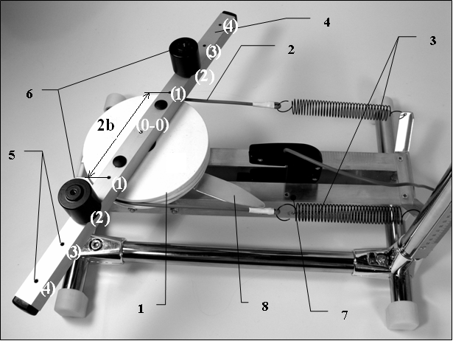
“перекрытия” регистрируются оптическим датчиком в форме импульсов, показанных на рис. 4.3.
Рис. 4.2

Устройство для измерения жёсткости пружин, входящее в состав лабораторной установки, состоит из стойки с подвесом, набора 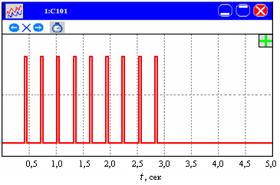калиброванных гирек весом по P = 100 г каждая и металлической линейки (рис. 4.4 – 4.6).
Рис. 4.3

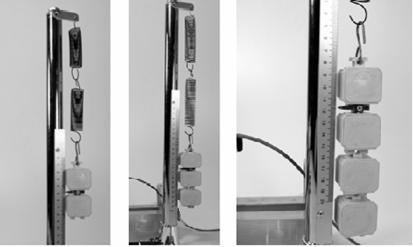

Рис. 4.4

Рис. 4.5

Рис. 4.6

5. Порядок проведения работы

Параметры установки:

Вес каждой из 4-х гирек P = (0,98 ± 0,01) Н

Диаметр шкива d = (138 ± 2) мм

Масса каждого из 2-х грузов m = (202 ± 1) г

Расстояние от оси шкива до 1-го фиксирующего отверстия b₁ = (60 ± 2) мм Расстояние от оси шкива до 1-го фиксирующего отверстия b₂ = (100 ± 2) мм Расстояние от оси шкива до 1-го фиксирующего отверстия b₃ = (140 ± 2) мм Расстояние от оси шкива до 1-го фиксирующего отверстия b₄ = (180 ± 2) мм
Упражнение 1. Измерение жёсткости системы пружин
- Снять обе пружины с колебательной системы и, зацепив их друг за друга, повесить за кронштейн подвеса стойки.
- Подвесить к пружинам две гирьки общим весом P₁ = 2P.
3. Зафиксировать положение стрелки x₁ на шкале измерительной линейки в положении равновесия системы (рис. 4.4).
- Подвесить к пружинам три гирьки общим весом P₂ = 3P.
- Зафиксировать положение стрелки x₂ на шкале измерительной линейки в положении равновесия системы (рис. 4.5).
- Подвесить к пружинам четыре гирьки общим весом P₃ = 4P.
- Зафиксировать положение стрелки x₃ на шкале измерительной линейки в положении равновесия системы (рис. 4.6). Результаты всех измерений записать в таблицу 1.
Таблица 1
P_{i,} Н | x_{i}, мм | Δx_{i}, мм | k_{i}, Н/м | Δk_{i}, Н/м
 |  | (x₂-x₁)
 |  | (x₃-x₂)
 |  | (x₃-x₁)
После таблицы оставить место для записи расчётных результатов (примерно половину страницы).
Упражнение 2. Измерение моментов инерции
- После включения компьютера запустить программу «Практикум по физике» и выбрать соответствующий сценарий проведения эксперимента. Для этого на панели устройств найти кнопку 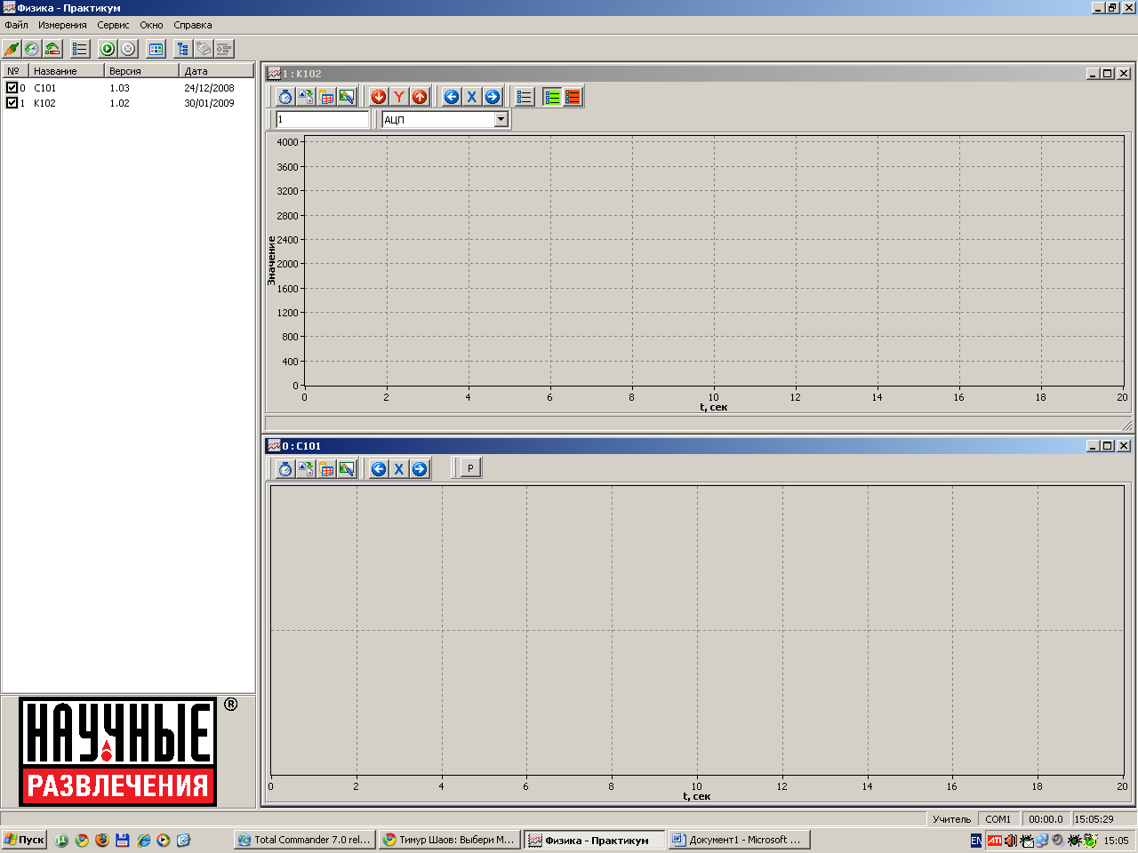 (Выбрать сценарий проведения эксперимента) (Alt+C). В открывшемся окне в списке задач найти задачу «Проверка теоремы Гюйгенса–Штейнера методом вращательных колебаний» и дважды щелкнуть по ней левой кнопкой мыши.
- Собрать колебательную систему в соответствии с рис. 4.2, поместив грузы m в позицию «0» – грузы располагаются один над другим надетые на шкив в центре вращающейся части системы.
- Запустить измерения, нажав кнопку (Ctrl+S) (запустить измерения для выбранных датчиков) и привести в движение колебательную систему. После записи 7–8 импульсов перекрытия остановить измерения, нажав кнопку (Ctrl+T) (остановить измерения).
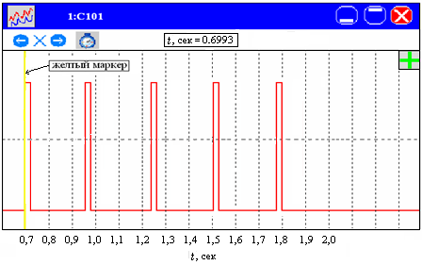

Рис. 4.7

- Провести обработку полученных данных, для чего:
- выделить область с 4–5 импульсами перекрытия и увеличить её (Alt+левая кнопка мыши);
- для измерения периода колебательной системы установить указатель мыши на передний фронт первого импульса и зафиксировать левой кнопкой мыши (жёлтый маркер) (рис. 4.7, цифры условные). Значение времени, соответствующее переднему фронту выбранного импульса, будет показано в верхней строчке панели устройств (в данном случае t = 0,6993 с). Для переброски полученного значения в окно обработки нажать кнопку .
- Затем установить указатель мыши на передний фронт третьего импульса и снова зафиксировать левой кнопкой мыши (жёлтый маркер). Перебросить второе полученное значение в окно обработки с помощью кнопки . На экране появится следующая таблица (цифры условные):

Номер | t, с
1 | 0,6993
2 | 1,2453
- Для определения периода колебательной системы T надо из второго значения вычесть первое. Записать полученное значение периода в таблицу 2.
- Выполнить измерения периодов T_{i} колебательной системы по пп. 4–6 ещё 4 раза, размещая последовательно грузы m в позициях «1», «2», «3» и «4» (рис. 4.7). Перед каждым новым измерением для восстановления шкалы нажать сначала кнопку «Х»  (установка пределов вдоль оси Х), а затем «ОК»). Результаты всех измерений записать в таблицу 2.

Таблица 2

Период колебаний в исходном состоянии (грузы m – в положении «0»)

T = (… ± …) с

Момент инерции системы в исходном состоянии (грузы m – в положении «0»), формула (4.14)

J_{z0} = (… ± …)·10⁻³ кг·м²
«i»,  номер  позиции грузов | Период  T_{i}, с | Момент инерции  («теоретический»)  (4.17)  $J_{\text{zi}}^{T}$·10⁻³, кг⋅м² | Момент инерции  («экспериментальный») формула (4.16)  $J_{\text{zi}}^{Э}$·10⁻³, кг⋅м²

«1»

«2»

«3»

«4»
После таблицы оставить место для записи расчётных результатов (примерно половину страницы).

6. Указания по обработке результатов измерений
К упражнению 1:
- Рассчитать, исходя из соотношения (4.19), жёсткость k_{i} системы пружин, частные отклонения Δk_{i} (результаты записать в таблицу 1), а также определить среднее значение жесткости <k> системы пружин:
k₁ = (P₂ – P₁)/(x₂ – x₁) = … Н/м

k₂ = (P₃ – P₂)/(x₃ – x₂) = … Н/м

k₃ = (P₃ – P₁)/(x₃ – x₁) = … Н/м

<k>^{изм.} = $\frac{1}{3}\sum_{i=1}^{3}{\left|{Δk}_{ i}\right|}$ = … Н/м
- Оценить погрешность эксперимента (погрешность измерений + погрешность метода) по определению жёсткости системы пружин k:

Погрешность измерений (средняя из модулей частных отклонений):

${Δk}^{\text{изм}}=$$\frac{1}{3}\sum_{i=1}^{3}{|{Δk}_{i}|}$ = … Н/м
Погрешность метода:

$ε_{k2}^{\text{мет}}=\frac{{Δk}^{\text{мет}\text{.}}}{\left\langle k\right\rangle }$ =

Δk^{мет} = $ε_{k}^{\text{мет}}$⋅<k>= … Н/м

Окончательно объединив погрешности (по упрощенной схеме), получаем:

Δk = Δk^{изм.} + Δk^{мет.} = … Н/м

Записать результаты экспериментального определения жёсткости пружин k в стандартной форме:

$k=\left(k±Δk\right)$ ед.изм.

Все расчёты и результаты записываются после таблицы 2.

К упражнению 2:
- Определить, исходя из равенства (4.14) «экспериментальное» значение момента инерции колебательной системы в исходном состоянии (грузы m – в позиции «0», рис. 4.2):

$J_{z0}=\frac{d^{2}{\text{kT}}^{2}}{8π^{2}}$. (4.14)

J_{z0} = … кг·м² .
- Оценить погрешность эксперимента (в данном случае для однократных измерений – это только погрешность метода) по определению «экспериментального» значения момента инерции колебательной системы в исходном состоянии (грузы m в позиции «0»):

ε_{J}^{мет.} = ΔJ_{z0}/J_{z0} =
ΔJ_{z0}^{мет.}= ε_{J}^{мет.} · J_{z0} = … кг·м²

Записать результаты экспериментального определения $J_{z0}$ в стандартной форме:

$J_{z0}=\left(J_{z0}±{ΔJ}_{z0}^{\text{мет}}\right)$ ед.изм.

Все расчёты и результаты записать после таблицы 2.
- Определить, исходя из равенства (4.17) «теоретическое» значение моментов инерций колебательной системы $J_{\text{zi}}^{T}$, когда грузы m находятся соответственно в позициях («1»), («2»), («3») и («4») (рис. 4.2):

J_{zi} ^{T} = J_{z0} + 2m$b_{i}^{2}$. (4.17)

J_{z1}^{T} = J_{z0} + 2m$b_{1}^{2}$= … кг·м²

J_{z2}^{T} = J_{z0} + 2mb₂² = … кг·м²

J_{z3}^{T} = J_{z0} + 2mb₃²= … кг·м²

J_{z4}^{T} = J_{z0} + 2mb₄²= … кг·м²

Определить, исходя из равенства (4.16), «экспериментальное» значение момента инерции колебательной системы $J_{\text{zi}}^{Э}$, когда грузы m находятся соответственно в позициях («1»), («2»), («3») и («4») (рис. 4.2):

$J_{\text{zi}}^{Э}=J_{z0}\frac{T_{i}^{2}}{T^{2}}$. (4.16)

$J_{z1}^{Э}=J_{z0}\frac{T_{1}^{2}}{T^{2}}$ = … кг/м²

$J_{z2}^{Э}=J_{z0}\frac{T_{2}^{2}}{T^{2}}$ = … кг/м²

$J_{z3}^{Э}=J_{z0}\frac{T_{3}^{2}}{T^{2}}$ = … кг/м²

$J_{z4}^{Э}=J_{z0}\frac{T_{4}^{2}}{T^{2}}$ = … кг/м²

Все результаты записать в таблицу 2.
- Оценить погрешность эксперимента (в данном случае для однократных измерений – это только погрешность метода) по определению «теоретических» значений момента инерции колебательной системы $J_{\text{zi}}^{T}$ для каждого расположения грузов в отдельности:
1) $ε_{J}^{\text{мет}}=\frac{{ΔJ}_{z1}^{T}}{J_{z1}^{Т}}$ =
ΔJ_{z1}^{T} = ε_{J}^{мет} ·J_{z1}^{T} = …кг·м²
2) $ε_{J}^{\text{мет}}=\frac{{ΔJ}_{z2}^{T}}{J_{z2}^{Т}}$ =

ΔJ_{z2}^{T} = ε_{J}^{мет} ·J_{z2}^{T} = …кг·м²
3) $ε_{J}^{\text{мет}}=\frac{{ΔJ}_{z3}^{T}}{J_{z3}^{Т}}$ =

ΔJ_{z3}^{T} = ε_{J}^{мет} ·J_{z3}^{T} = …кг·м²
4) $ε_{J}^{\text{мет}}=\frac{{ΔJ}_{z4}^{T}}{J_{z4}^{Т}}$ =
ΔJ_{z4}^{T} = ε_{J}^{мет} ·J_{z4}^{T} = …кг·м²
- Оценить погрешность эксперимента (в данном случае для однократных измерений – это только погрешность метода) по определению «экспериментальных» значений момента инерции колебательной системы $J_{\text{zi}}^{Э}$ для каждого расположения грузов в отдельности:
- $ε_{J}^{\text{мет}}=\frac{{ΔJ}_{z1}^{Э}}{J_{z1}^{Э}}$ =

ΔJ_{z1}^{Э} = ε_{J}^{мет} ·J_{z1}^{Э} = … кг·м²
- $ε_{J}^{\text{мет}}=\frac{{ΔJ}_{z2}^{Э}}{J_{z2}^{Э}}$ =

ΔJ_{z2}^{Э} = ε_{J}^{мет} ·J_{z2}^{Э} = … кг·м²
- $ε_{J}^{\text{мет}}=\frac{{ΔJ}_{z3}^{Э}}{J_{z3}^{Э}}$ =

ΔJ_{z3}^{Э} = ε_{J}^{мет} ·J_{z3}^{Э} = … кг·м²
- $ε_{J}^{\text{мет}}=\frac{{ΔJ}_{z4}^{Э}}{J_{z4}^{Э}}$ =

ΔJ_{z4}^{Э} = ε_{J}^{мет} ·J_{z4}^{Э} = … кг·м²

В качестве ΔT и ΔT_{i} принять 0,0001 с (это приборная погрешность).
- Записать результаты экспериментального определения $J_{\text{zi}}^{Э}$ и $J_{\text{zi}}^{T}$ в стандартной форме:

$J_{\text{zi}}^{Э}=\left(J_{\text{zi}}^{Э}±{ΔJ}_{\text{zi}}^{Э}\right)$ ед.изм.

$J_{\text{zi}}^{Т}=\left(J_{\text{zi}}^{Т}±{ΔJ}_{\text{zi}}^{Т}\right)$ ед.изм.

Все расчёты и результаты записываются после таблицы 2.
- Сравнить значения моментов инерций $J_{\text{zi}}^{Э}$ и $J_{\text{zi}}^{T}$ и сделать вывод.

7. Контрольные вопросы

1. Что такое «твёрдое тело»?

2. Какие типы механического движения выделяют при рассмотрении движения твёрдого тела?

3. Что такое «вращательное движение твёрдого тела»?

4. Что такое момент силы относительно неподвижной точки пространства? Относительно оси, проходящей через эту точку?

5. Что такое момент импульса твёрдого тела относительно неподвижной точки пространства? Относительно оси, проходящей через эту точку?

6. Запишите «уравнение моментов» для системы материальных точек (твёрдого тела) относительно неподвижной в ИСО точки пространства. Относительно оси, проходящей через эту точку.

7. Дайте определение момента инерции твёрдого тела относительно оси.

8. Как связаны момент импульса твёрдого тела относительно неподвижной оси вращения и угловая скорость вращения относительно этой оси?

9. Сформулируйте теорему Гюйгенса – Штейнера, которая используется для вычисления момента инерции тела относительно произвольной оси.

10. В чём состоит метод определения момента инерции твёрдого тела с использованием его вращательных колебаний – «метод колебаний», который используется в данной работе?

11. Как экспериментально определяется жёсткость пружин ?

12. Опишите устройство лабораторной установки.

13. Расскажите о порядке выполнения лабораторной работы и проведении измерений.

14. Рассчитайте момент инерции тела по указанию преподавателя.

8. Указания по технике безопасности
- Перед выполнением работы получить инструктаж у лаборанта.
- Соблюдать общие правила техники безопасности работы в лаборатории "Физика".

3. Осторожно обращаться с подвижной системой. Не допускать чрезмерного растяжения пружин – это может привести к потере их упругих свойств.

9. Приложения

Приложение 1. Оценка погрешности измерений.

Приложение 2. Датчики, интерфейсы, программное обеспечение.

Приложение 3. Справочные материалы.

*) В общем случае уравнение моментов для системы материальных точек имеет векторный характер.

